**一、读取CPU及模块的状态LED，CPU 提供以下状态指示灯，这种方法最直观**

1.STOP/RUN ：黄色常亮指示 STOP 模式 ，纯绿色指示 RUN 模式，闪烁（绿色和黄色交替）指示 CPU 处于 STARTUP 模式。

2.ERROR ：红色闪烁指示有错误，例如，CPU 内部错误，存储卡错误，组态错误（模块不匹配）。

3.故障状态：纯红色指示硬件出现故障，如果固件中检测到故障，则所有 LED 闪烁。

4.MAINT（维护）在每次插入存储卡时闪烁，然后 CPU 切换到 STOP 模式，在 CPU 切换到 STOP 模式后，执行以下操作之一以启动存

1)将 CPU 切换到 RUN 模式

2)执行存储器复位 (MRES)

3)CPU 循环上电

5.CPU上的状态指示灯如下表所示：

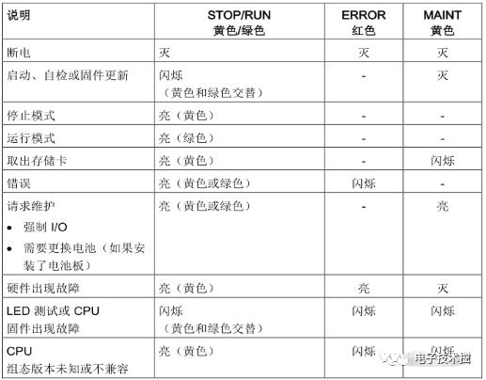

6. PROFINET 通信状态的 LED

Link （绿色）点亮指示连接成功 ,Rx/Tx （黄色）点亮指示传输活动。

7.CPU 和各数字量信号模块 (SM)

每个数字量输入和输出提供了 I/O Channel LED,I/O Channel （绿色）通过点亮或熄灭来指示各输入或输出的状态。

8.SM 上的状态 LED

绿色指示模块处于运行状态,红色指示模块有故障或处于非运行状态,各模拟量 SM 为各路模拟量输入和输出提供了 I/O Channel LED。

1)绿色指示通道已组态且处于激活状态。

2)红色指示个别模拟量输入或输出处于错误状

9.模拟量 SM 还提供有指示模块状态的 DIAG LED:

LED:

1)绿色指示模块处于运行状态。

2)红色指示模块有故障或处于非运行状态

SM 可检测模块的通断电情况（必要时，还可检测现场侧电源）。

